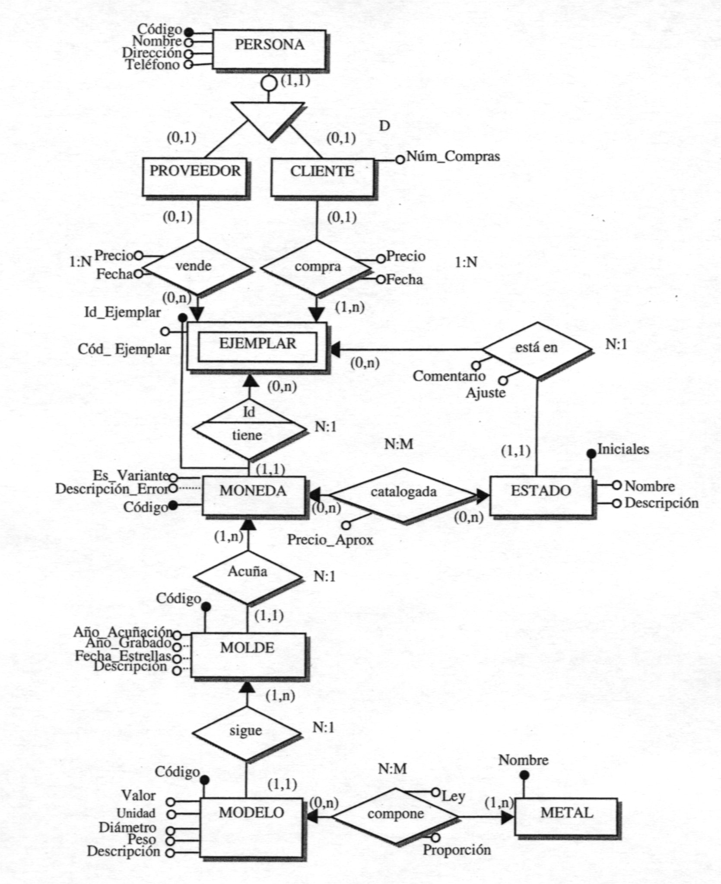

persona(codigo, nombre, dirección, teléfono)
cp(codigo)

proveedor(cod_p)
cp(cod_p)
caj(cod_p)→ persona(cdoigo)
cliente(cod_p)
cp(cod_p)
caj(cod_p)→ persona(cdoigo)

metal(nombre)
cp(nombre)

modelo(valor, unidad, diámetro, peso, descripción, código)
cp(codigo)

compone(nom_metal, cod_mod, ley, proporción)
cp((nom_metal, cod_mod)
caj(nom_metal)→ metal(nombre)
caj(cod_mod)→ modelo(codigo)

molde(codigo, año_acu, año_grad, fecha, descripción)
cp(codigo)
caj(cod:_mod)→ modelo(codiog)
vnn(cod_mod)

moneda(codigo, descripción, es_variante)
cp(codigo)

estado(iniciales, nombre, descrpción)
cp(iniciales)

catalogada(precio_aprox, iniciales, codigo)
cp(iniciales, codigo)
caj(iniciales)→ estado(iniciales)
caj(codigo)→ moneda(codigo)

ejemplar(id_ejemplar, cod_ejemplar, cod_estado, cometnario, ajuste)
cp(id_ejemplar, cod_ejemplar, cod_cliente, compra, prec_compra)
caj(id_ejemplar)→ moneda(codigo)
caj(cod_estado)→ estado(iniciales)
vnn(cod_estado)
caj(cod_cliente)→ cliente(Codigo)

